1. 确认单按照省份、城市排序

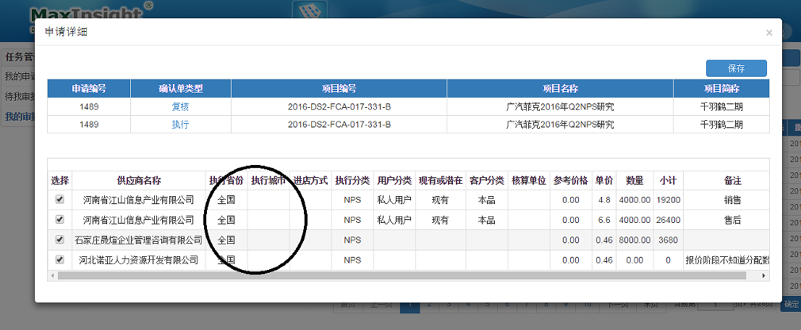

1. 备注文字默认左对齐

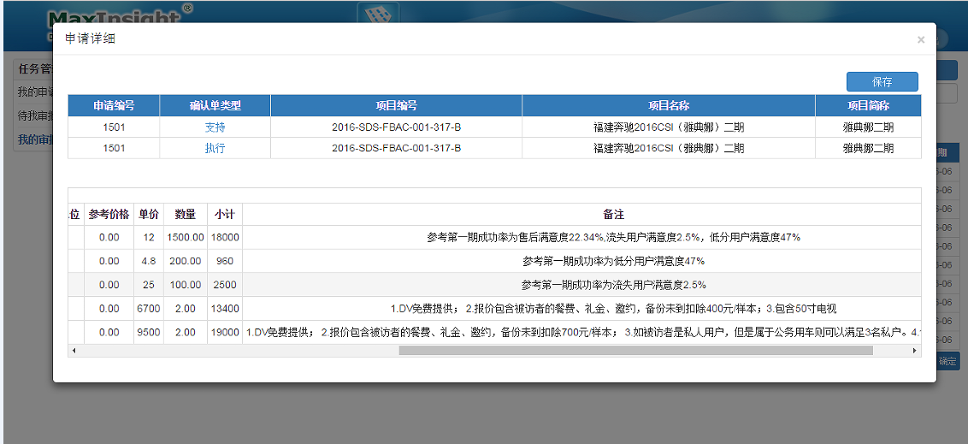

1. 表格可视性及合计调整：查看模式同给到模板保持一致，每类合计（费用内容小计、扣款小计、追加小计）请增加，如果扣款和追加没有，则保留一行空白信息。

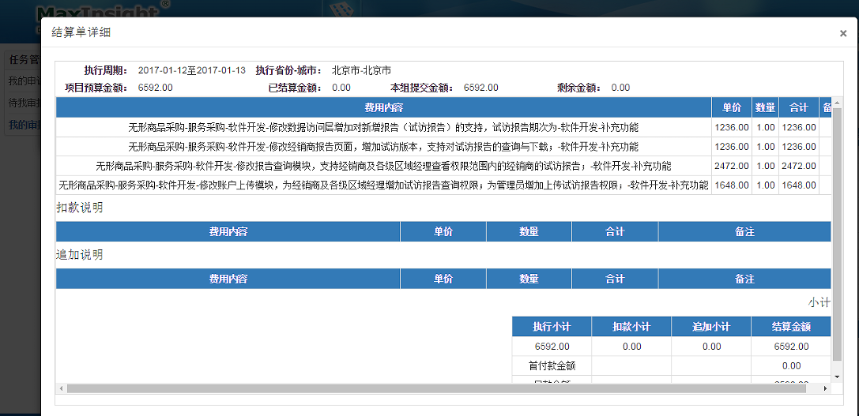

1. 筛选：所有都默认空白，现在确认单类型默认复核

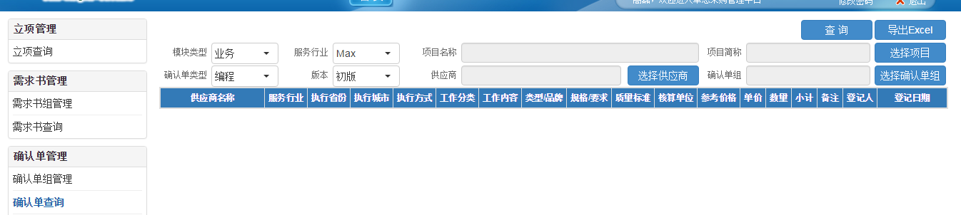

1. 确认单类型筛选后出现的项目为相应的项目，现在出现所有项目
2. 需要实现一个项目下可以查看有哪些类型确认单，否则导出时会遗漏确认单类型，方式不限，可以在筛选时只出现该项目下的确认单类型；且导出时，一个项目能否同时导出所有确认单类型的，无需选择类型；
3. 确认单查看：同一个项目多个确认单类型能否在一个界面查看。
4. 确认单审批、查询时，能否将每个供应商多个确认单类型的费用做一个合计？模板可参考如下

|  |  |  |  |  |
| --- | --- | --- | --- | --- |
| 供应商名称 | 确认单1 | 确认单2 | 确认单…… | 合计 |
|  |  |  |  |  |
|  |  |  |  |  |

1. 其他